Guatemala 06 de abril de 2022

Abril Palencia – 18198

Amado García - 181469

**Laboratorio 3 - MPI**

1. (**10 pts**) Explique por qué usamos comunicación grupal en las siguientes funciones de **mpi_vector_add.c**:

* Check_for_error(): se encarga de notificar al resto de procesos que terminaran por un error en la comunicación grupal.
* Read_n(): es el medio para comunicar a todos los procesos el tamaño de la estructura con la que se está trabajando.
* Read_data(): se utiliza para repartir los valores obtenidos en la comunicación grupal.
* Print_vector(): recopila la información que generan los procesos y muestra el valor final.

1. (**15 pts**) Descargue y modifique el programa **vector_add.c** para crear dos vectores de al menos 100,000 elementos generados de forma aleatoria. Haga lo mismo con **mpi_vector_add.c** . Imprima únicamente los últimos 10 elementos de cada vector.

**vector_add.c**

**mpi_vector_add.c**

1. (**5 pts**) Mida los tiempos de ambos programas y calcule el speedup logrado con la versión paralela. Realice al menos 5 mediciones de tiempo para cada programa y obtenga el promedio del tiempo de cada uno. Use esto para calcular el speedup.

**vector_add.c**



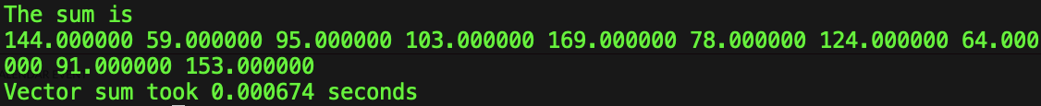



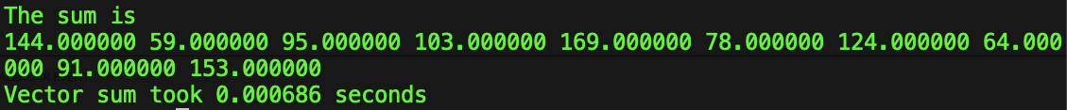

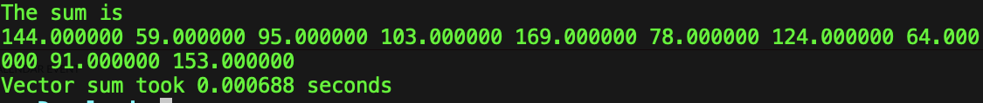

Promedio: 0.0006574 segundos

**mpi_vector_add.c**

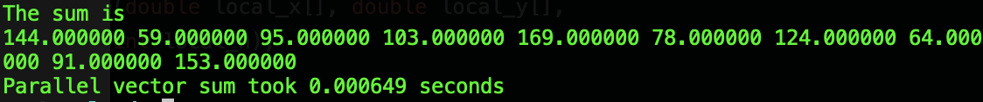



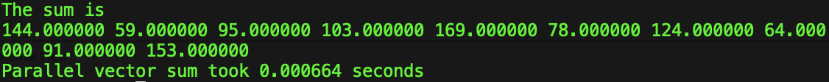

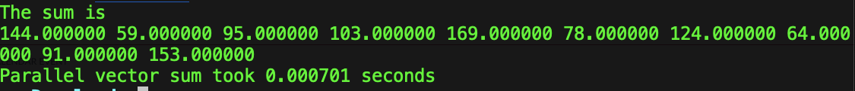

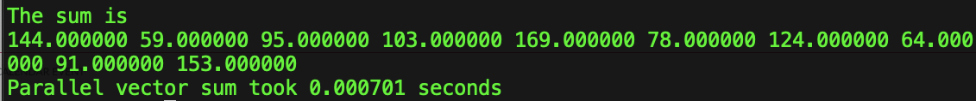

Promedio: 0.0006696 segundos

Speedup = tseq / tpar = 0.98

1. (**55 pts**) Modifique el programa mpi_vector_add.c para que calcule de dos vectores 1) el producto punto 2) el producto de un escalar por cada vector (el mismo escalar para ambos). Para este programa no necesita crear aleatoriamente los vectores, puede ingresarlos desde teclado. Use un número pequeño de elementos (orden) para verificar el funcionamiento de su programa.



1. (**15 pts**) Responda la reflexión que será publicada el día lunes.

3. Entrega  
El día martes 5 de abril al final del día:

* ●  Captura de pantalla de las salidas correspondientes de los programas, usando al menos 3 grupos diferentes de datos
* ●  Calculo de Speedups y demas condiciones de entrega
* ●  Códigos fuente.